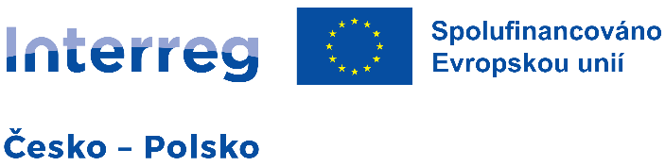

MĚSTO JESENÍK, Masarykovo náměstí 167/1, Jeseník
Městský úřad Jeseník, Oddělení strategického rozvoje a cestovního ruchu
tel. 584 498 183, martina.pavlatkova@jesenik.cz

OBJEDNÁVKA č. 162025/OSR/De Dne: 19.12.2025
Čj.: MJ/ 74264/2025
Sp.zn.: MJ/03868/2025/16/OSR/Pavl Čs.: MJ-SML/1124/2025

Dodavatel:
Název: Apolo – Sousedská Pomoc, nadační fond
Sídlo: Maxima Gorkého 198, Klatovy II, 339 01 Klatovy
IČO: 09327754
DIČ: neplátce

Objednáváme
u Vás kompletní zpracování a podání žádosti o dotaci pro projekt „Společná opatření pro zadržování vody v krajině v povodí řeky Bělé“, předkládaný v rámci programu Interreg Česko–Polsko 2021–2027, cíl 1.2 – Koordinovanější přístup k ochraně životního prostředí v česko-polském pohraničí.

Předmětem plnění je zejména:
- Kompletní zpracování žádosti o dotaci včetně všech povinných a relevantních příloh dle Příručky pro žadatele.
- Podání žádosti o dotaci v informačním systému ISKP21+, v souladu s aktuálními pravidly programu.
- Koordinace a metodická podpora partnerů projektu (CZ/PL) při přípravě podkladů nezbytných pro podání žádosti.
- Zajištění veškeré součinnosti při doplnění, opravách či upřesněních žádosti, a to na základě výzev poskytovatele dotace, Společného sekretariátu, Centra pro regionální rozvoj či dalších relevantních orgánů.
- Součinnost až do ukončení procesu hodnocení žádosti, tj. do vydání konečného vyrozumění o schválení či neschválení žádosti o dotaci.

Termín podání žádosti o dotaci je nejpozději do 11. 3. 2026.

Kontaktní osoba: anonymizováno

Celkem za cenu max. 72.000 Kč. Cena je konečná. Platba fakturou.

Fakturační údaje:
Město Jeseník, Masarykovo nám. 167/1, 790 01 Jeseník,
IČO: 00302724, DIČ: CZ00302724.
Dodací adresa: Město Jeseník, Oddělení strategického rozvoje a cestovního ruchu, Tovární 1287/4, I. patro, 790 01 Jeseník, tel 584 498 179

---------------------------------
Ing. Markéta Bartáková
vedoucí oddělení

Upozornění pro dodavatele:
Na fakturách vždy uvádějte číslo naší objednávky. Jsme plátci DPH.
Bankovní spojení | Komerční banka a.s., pobočka Šumperk
Expozitura | Jeseník
Číslo účtu | 1520841/0100
IČ | 003 02 724
ORJ | 25
Dodací lhůta | max. do 11.3.2026 včetně

Předběžná řídící kontrola Jméno Podpis Datum
dle zákona č. 320/2001 Sb.
Příkazce operace: anonymizováno

Správce rozpočtu: anonymizováno
§ 6171 pol. 5166 ORG

